实验一 用例图设计（2学时）

|  |  |  |  |  |  |
| --- | --- | --- | --- | --- | --- |
| **课 程** | 面向对象分析与设计 | **实验项目** | 用例图设计 | **成 绩** |  |
| **专业年级** | 物联网工程2015 | **班内序号** |  | **指导教师** | 邹正伟 |
| **姓 名** | **钟泠韵** | **学 号** | **201531060458** | **实验日期** | 2017.5.23 |

**实验目的及要求：**

目的：理解活动图的创建。

要求：

1. 理解UML面向对象分析的方法和应用
2. 熟练应用Visio建模工具
3. 分析出系统的用例斌成功绘制用例模型
4. 掌握用例描述方法

**实验内容：**

1. 会议子系统用例模型图

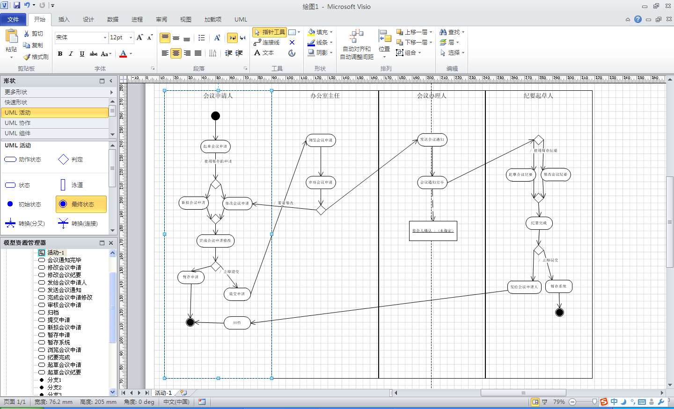

2、用例描述

角色：

审批人、会议申请人、办公室领导、办理人、会议起草人、会议审核人员。

关系：

会议申请人­——会议申请、会议审核、会议通知、会议纪要、会议归档

办公室领导——会议浏览、会议审核

会议办理人­——会议室设置、会议审核、会议通知

会议起草人——会议通知、会议纪要

（“——”表示使用）

**实验总结：**

在创建活动图时，对各执行者所做的工作有了更简洁的描述，也让活动流程之间的关系更加清楚。但是在使用判断语句时，仍然有一些问题，希望在下次学习中可以理解的更加透彻。